Раздел
ФИО педагога | Паньшина Е.А.

Дата
Класс | Количество присутствующих: | отсутствующих:
Тема урока | Игра «Корректор»
Цели урока | Студент формирует навыки словоизменения и словообразования, закрепление фонетического и грамматического разбора слов.

Ход урока

Этапы урока | Деятельность педагога | Деятельность учащихся | Оценивание | Ресурсы
Начало урока | Организации.  - Проверка отношения учащихся к уроку.  - следить за чистотой классной комнаты  - формирование атмосферы сотрудничества  пожелание добра, сшивая ладошки друг другу  - Организационный момент  - Создание приятной атмосферы в классе, эмоциональный настрой на урок.  - Формировать:регулятивные, коммуникативные, личностные УУД | Готовятся с положительным эмоциональным ностроям к началу урока и занятием,  Создают положительную атмосфера в классе | 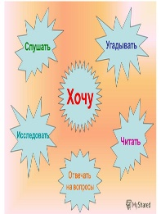  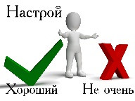 | Музыка, стикеры, плакаты, картинки
Середина урока | Задание № 1.  Найди ошибку в выборе слова.  1) После теплых атмосферных осадков на листьях сверкали яркие капли.  2) В конструкции есть отрицательные и положительные дефекты.  3) Из передовой бригады он перешел в отсталую.  4) В центре города построен памятник герою.  Задание № 2.  Кто быстрее и точнее отредактирует заметки?  1) В первой четверти работа нашего отряда шла плохо. Дисциплина в нашем классе тоже была плохая. Особенно плохо ведут себя на уроках рисования.  2) Сегодня на уроке биологии преподаватель говорил нам о Мичурине. Он много говорил о его жизни, а потом стал говорить о созданных ученым гибридах.  Задание № 3.  Исправьте ошибки в толковом словаре Пети Ошибкина.  1) Западня — квартира с окнами на запад.  2) Гривенник — юноша с модной гривой.  3) Маховик — регулировщик на перекрестке.  4) Застрельщик — браконьер  Задание № 4. Творческое задание. Найдите лишнее слово. Выпишите его. Составьте с ним предложение.  1).Петя ушиб колено ноги.  2) Робинзоны ослабли от недоедания пищи.  3) Собрание будет в декабре месяце.  4) Многие города были превращены в руины и развалины.  5) Путь кораблю преградил ледяной айсберг.  6) Он написал свою автобиографию. | Отрабатывает навыки орфограмм.  Редактируют заметки.  Находят ошибки у Пети Ошибкина, доказывают правильность написания. | 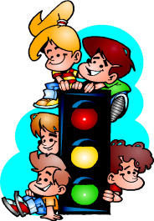  Метод «Светофор»    С помошью пять пальцев    С помощью звездочек  С помощью смайликов  
Конец урока | Рефлексия  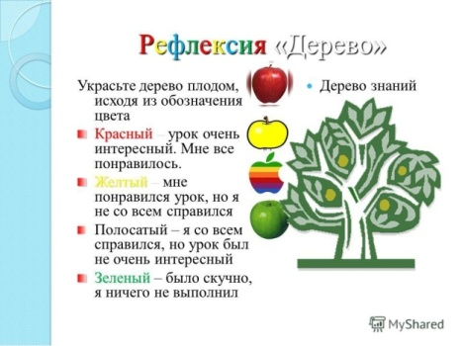 | Оценивая свою работу по определенным критериям пишут рефлексию |  | стикеры, плакаты с рисунком для рефлексии

